Fundamentos del entrenamiento de la fuerza. Aplicación al alto rendimiento deportivo.

TEXTO BÁSICO DEL MÁSTER UNIVERSITARIO EN ALTO RENDIMIENTO DEPORTIVO DEL COMITÉ OLÍMPICO ESPAÑOL Y DE LA UNIVERSIDAD AUTÓNOMA DE MADRID

Juan José Gonzáles Badillo y Esteban Gorostiaga Ayestarán

Capítulo 1

Concepto de Fuerza

OBJETIVOS DE ESTE APARTADO

- Definir con propiedad el concepto de Fuerza.
- Explicar la influencia de la fuerza en el rendimiento deportivo.
- Distinguir las características y aplicaciones de las curvas fuerza-tiempo, fuerza-velocidad y potencia y la influencia del entrenamiento sobre las mismas.
- Identificar las diferencias y semejanzas entre los términos fuerza-velocidad, fuerza explosiva y fuerza rápida.
- Diferenciar las distintas manifestaciones de fuerza y la relación entre ellas.
- Diagnosticar las características del deportista, el estado de forma y el efecto del entrenamiento a través de las curvas fuerza-tiempo, fuerza-velocidad y potencia.

- DEFINICION

La fuerza en el ámbito deportivo se entiende como la capacidad de producir tensión que tiene el músculo al activarse o, como se entiende habitualmente, al contraerse. A nivel ultraestructural, la fuerza esta en relación con el numero de puentes cruzados (p.c.) de miosina que pueden interactuar con los filamentos de actina (Goldspink, 1992). (nota: a través del texto se emplearan indistintamente los términos “activación” y “contracción” como sinónimos)

Desde el punto de vista de la Física, la fuerza muscular seria la capacidad de la musculatura para producir la aceleración o deformación de un cuerpo, mantenerlo inmóvil o frenar su desplazamiento. En algunas situaciones deportivas, la resistencia a la que se opone la musculatura es el propio cuerpo del deportista, en otras ocasiones se actúa además sobre ciertas resistencias externas, que forman parte de la peculiaridad de cada deporte.

La fuerza útil en el ámbito deportivo es aquella que somos capaces de aplicar o manifestar a la velocidad que se realiza el gesto deportivo. Un deportista no tiene un nivel de fuerza máxima único, sino muchos diferentes en función de la velocidad a la que se mida la fuerza máxima ejercida. La fuerza que no se es capaz de aplicar podemos decir que realmente no se tiene. En este sentido, y adaptando la definición de Knuttgen y Kraemer (1987), la fuerza se definiría como la máxima tensión manifestada por el músculo (o conjunto de grupos musculares) a una velocidad determinada.

Para Harman (1993), la definición mas precisa de fuerza es la habilidad para generar tensión bajo determinadas condiciones definidas por la posición del cuerpo, el movimiento en el que se aplica la fuerza, tipo de activación (concéntrica, excéntrica, isométrica, pliométrica) y la velocidad del movimiento.

Pero en el deporte no solo interesa la fuerza aplicada en relación con la velocidad del movimiento, sino que también es importante considerar la fuerza que se puede manifestar en un tiempo dado, sobre todo en los periodos de tiempo muy reducidos (100-200 ms). Ante esta realidad, la fuerza de un deportista también se puede definir como la máxima tensión manifestada por el músculo en un tiempo determinado. Si un sujeto tiene la oportunidad de manifestar la máxima tensión muscular durante 3-4 segundos, seguramente llegue a producir su máxima fuerza isométrica, pero si sólo dispone de 200-300 ms, situación mucho más frecuente en el deporte, su fuerza útil será la que sea capaz de conseguir en estos períodos de tiempo.

Los factores básicos que la determinan son de carácter morfológico y fisiológico: constitución, sección muscular, etc., de coordinación inter e intramuscular y de motivación. Su manifestación depende fundamentalmente de las unidades motoras (U.M.) solicitadas y de la frecuencia de impulso sobre dichas unidades; y esto, a su vez, está en relación con la magnitud de la carga y la velocidad del movimiento.

El tipo de activación: concéntrica, excéntrica, isométrica o combinada, determina en un mismo sujeto una expresión de fuerza de diferente magnitud. En régimen dinámico, por ejemplo, no se puede desarrollar la fuerza máxima isométrica, y siempre habrá un porcentaje de la misma que no se aplique. La diferencia entre la fuerza isométrica máxima y la que se es capaz de aplicar en un movimiento de tipo concéntrico es una de las medidas del déficit de fuerza (Verkhoshansky, 1986). En otros casos, el déficit de fuerza se establece por la diferencia entre las fuerzas excéntrica e isométrica máximas (Schmidtbleicher, 1985).

La fuerza casi nunca se manifiesta en el hombre de forma pura. Cualquier movimiento se realiza por la participación en un mayor o menor medida de distintas expresiones de fuerza. Toda fuerza dinámica viene precedida de una fase isométrica de cierta duración y magnitud en función de la resistencia a vencer; y en la mayoría de los gestos deportivos se produce una fase de estiramiento-acortamiento que puede requerir la participación de distintas manifestaciones de fuerza: próxima a la máxima isométrica, explosiva, elástica, y reactiva. El ejercicio de competición, por sus características dinámicas y cinemáticas, es el determinante de las necesidades de fuerza en cada situación.

En algunos casos, una modificación insignificante en la posición o en el ángulo de una articulación puede dar lugar a cambios importantes en la aplicación de fuerza. Por ejemplo, al realizar el tirón para hacer una cargada o una cargada o una arrancada, ejercicios muy frecuentes en el entrenamiento de fuerza, se puede perder hasta un 40% de la fuerza por flexionar los codos precipitadamente, o un 13% por flexionar la espalda, o un 9% simplemente por bajar la cabeza. La máxima fuerza en la extensión de la rodilla en posición de sentado se da a los 160.°, sin embargo, el la prensa de piernas no se ve diferencia en el rango de 100.° a 140.° (Verkhoshanski, 1986). El mismo autor afirma que la fuerza aumenta un 10-12% si se echa atrás el tronco un 20-25% con el sujeto sentad0 en posición de remar.

La fuerza máxima está en relación directa con la masa muscular, pero esta relación se va haciendo mas débil a medida que aumenta la velocidad con la que se realiza el movimiento: un press de hombros con el máximo peso posible presenta una correlación alta con el peso corporal del sujeto, una arrancada sólo tiene una correlación media y en un ejercicio con la oposición de una resistencia pequeña, la masa corporal puede incluso resultar negativa para la manifestación de la fuerza especifica.

En la inmensa mayoría de los deportes no es necesario desarrollar la fuerza al máximo de las posibilidades del sujeto, sino que lo que se busca es la fuerza óptima que aporte el mayor beneficio en la realización técnica y en el resultado deportivo. A medida que crece el nivel competitivo, la fuerza máxima disminuye su relación con los resultados. Lo importante en esta situación es mantener los valores de la fuerza y conseguir la mejor aplicación de la misma.

PAPEL DE LA FUERZA EN EL RENDIMIENTO DEPORTIVO

La mejora de la fuerza es un factor importante en todas las actividades deportivas, y en algunos casos determinante. Nunca puede ser perjudicial para el deportista si se desarrolla de una manera correcta. Sólo un trabajo mal orientado en el que se busque la fuerza por sí misma, sin tener en cuenta las características del deporte, puede influir negativamente en el rendimiento específico.

  - Fuerza y técnica

La fuerza juega un papel decisivo en la buena ejecución técnica. En muchos casos el fallo técnico no se produce por falta de coordinación o habilidad del sujeto, sino por falta de fuerza en los grupos musculares que intervienen en una fase concreta del movimiento.

  - Fuerza y potencia

La velocidad de ejecución está estrechamente relacionada con fuerza. La relación entre ambas aumenta cuanto mayor es la resistencia. Una mayor aplicación de fuerza puede llevar a una mejora de la potencia, lo que se traduce en una velocidad más alta de desplazamiento o de ejecución de un gesto deportivo. Un incremento de la potencia del 19% se asoció a un incremento del 4% de la velocidad de nado (Sharp y otros, 1982) (Fig. 1.1), y la máxima potencia medida en condiciones casi isociméticas en un “banco de natación” correlacionón con la velocidad de nado de un grupo de nadadores de competición entre 0.9 y 0.76 para las pruebas de 25 500 yardas.

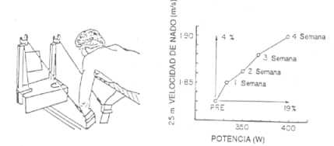
Figura 1.1. Efecto de cuatro semanas de entrenamiento especifico sobre 25 m en natación. Un incremento de la potencia del 19% medida con el aparato de entrenamiento se asoció con un incremento de la velocidad de nado del 4% (Sharp. Troup y Costill, 1982)

  - Fuerza y resistencia

La fuerza, aunque podríamos situarla en el extremo opuesto al de la resistencia, también está en relación con esta cualidad y puede influir en la mejora del rendimiento, siempre que el entrenamiento realizado se ajuste a las necesidades de cada especialidad deportiva. Los deportistas más “fuertes” tienen más resistencia ante cargas más elevadas en términos absolutos, pero menos en términos relativos. Es decir, un sujeto con un gran desarrollo de fuerza máxima soportará una carga pesada durante más tiempo que uno más “débil”, pero éste será capaz de repetir más veces un 40 ó un 50% de su máxima fuerza que el primero de la suya; es decir, tendrá más resistencia relativa. Por lo tanto, un entrenamiento destinado especialmente al aumento de la fuerza máxima mejora en un porcentaje mayor dicha fuerza máxima y la resistencia ante grandes pesos, pero hace disminuir la resistencia relativa con respecto al nuevo nivel de fuerza. Un entrenamiento con un número alto de repeticiones por serie mejora la fuerza máxima en menor grado pero permite una resistencia relativa mayor con respecto a la fuerza máxima conseguida. En cualquier caso, ante una determinada fuerza requerida para la realización de un ejercicio o resultado deportivo, un aumento de la fuerza máxima significa que es necesario emplear un porcentaje menor de dicha fuerza par alcanzar el mismo resultado, lo que supone que es posible mantener por más tiempo la manifestación de la fuerza necesaria o aplicar más en el mismo tiempo, lo que significa una mejora de la resistencia a la manifestación de la fuerza.

  - Fuerza y valoración

La fuerza tiene tal trascendencia en el gesto deportivo que solamente con la valoración de la misma es suficiente para poder dirigir correctamente muchos aspectos del entrenamiento. Por ejemplo, el componente dinámico de la estructura de un movimiento viene determinado por la correcta aplicación de la fuerza; por tanto, la medición de esta fuerza nos va a permitir valorar un aspecto importante, quizá el que más, de la calidad técnica: su componente dinámico. Un efecto positivo o negativo del entrenamiento sobre la técnica y, por tanto, sobre el resultado puede venir motivado por la utilización de cargas (de fuerza) inadecuadas: tanto si son excesivas como si muy reducidas provocan distorsión en la técnica y desarrollo incorrecto de la fuerza específica.

- MANIFESTACIONES DE FUERZA

La manifestación de fuerza depende de la tensión, la velocidad, el tipo de activación o contracción producida y otros factores.

En la manifestación de la fuerza se producen dos relaciones que son de vital importancia para comprender el significado de la propia fuerza y de su entrenamiento. Se trata: 1) de la relación entre la producción de fuerza y el tiempo necesario para ello, y 2) de la relación entre las manifestaciones de fuerza y la velocidad del movimiento.

  - Curva fuerza-tiempo

Toda manifestación de fuerza se produce de acuerdo con unas características determinadas que evolucionan en el tiempo de forma diferente, pero pasando por las mismas fases hasta llegar a su máxima expresión. La relación entre la fuerza manifestada y el tiempo necesario para ello se conoce como la curva fuerza-tiempo (C.f-t).

En la fig. 1.2 tenemos la representación de la fuerza expresada por un sujeto en relación con el tiempo. En ella podemos observar que se ha alcanzado la fuerza isométrica máxima, es decir el 100% de la capacidad

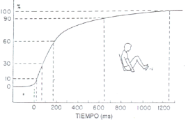
Figura 1.2. Ejemplo de C.f-t (Hakkinen, Alen y Komi, 1984)

del ejecutante, pero para ello ha necesitado un tiempo, y la curva ha tenido una determinada pendiente. Estos dos datos: el porcentaje de fuerza máxima conseguida y el tiempo necesario par ello, son dos puntos de referencia fundamentales a tener en cuenta en la planificación y control del entrenamiento de fuerza.
Toda acción o todo movimiento puede representarse con la C.f-t. Ante una resistencia a vencer, el efecto del esfuerzo viene determinado por la relación entre esa resistencia y la magnitud de la fuerza manifestada para superarla. Cuanto mayor sea ésta y más rápidamente se manifieste. Mayor será la velocidad a la que desplacemos la resistencia. El objetivo del entrenamiento, por tanto, debe consistir en mejorar en la mayor medida posible la fuerza aplicada para vencer una resistencia dada. En la fig. 1.3 tenemos la representación de la fuerza empleada (F) para vencer una resistencia (P). El área sombreada indica la diferencia entre la fuerza a superar (P) y la ejercida por el sujeto. El incremento de esta área es lo que pretendemos con el entrenamiento.
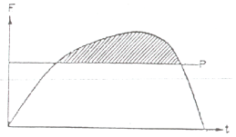
Figura 1.3. Manifestación de fuerza (F) en el tiempo (t). P= resistencia a vencer (Verkhoshansky, 1986)

Dentro de C.f-t se han distinguido tradicionalmente tres fases: la fuerza inicial, relativamente independiente de la resistencia a vencer, y que se entiende como la habilidad para manifestar fuerza en el inicio de la tensión o contracción muscular; la fuerza explosiva, o zona en la que se establece una mejor relación entre el incremento de la fuerza aplicada y el tiempo empleado para ello; y la fuerza máxima expresada, que puede ser la isométrica, si la resistenciaes insuperable, o la máxima dinámica, si existe desplazamiento del punto de aplicación de la fuerza.

Los datos más relevantes que se pueden obtener de la C.f-t son los siguientes:

Fuerza isométrica máxima
Fuerza máxima aplicada ante resistencias superables.
Tiempo necesario para alcanzar cualquier nivel o porcentaje de la fuerza máxima isométrica o dinámica
Tiempo total de acción de la fuerza
Impulso de fuerza (fuerza x tiempo), representado por el área bajo la C.f-t.
Fuerza media: relación entre el impulso y el tiempo total de acción.
Indice de manifestación de fuerza (IMF): relación entre la fuerza alcanzada y el tiempo necesario para ello. Este índice se puede medir desde el inicio de la tensión muscular o en cualquier punto de la C.f-t.
Tiempo de relajación después de una contracción isométrica máxima.

En la fig. 1.4 tenemos diferentes medidas de IMF desde el 10% (500 N.) aproximadamente, hasta el 30% (1500 N.), el 60% (2500 N.) y el pico máximo de fuerza (PMF) isométrica. El máximo IMF se produce cuando se expresa alrededor del 30% del PMF.

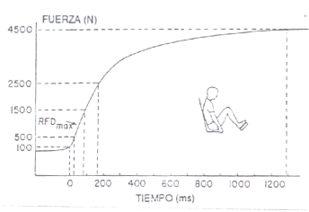
Figura 1.4. Diferentes medidas del IMF (RFD = rate of force development). El IMF máximo se produce alrededor del 30% del pico máximo de fuerza (PMF) (Hakkinen, Alen y Komi, 1984)

En la practica deportiva pocas veces se realiza una fuerza isométrica máxima, sino que lo que se produce es la combinación de contracciones excéntrico-concéntricas con manifestaciones de fuerza inferiores a dicha fuerza isométrica máxima al tener que superar sólo el propio cuerpo o artefactos más o menos pesados, perdiendo, incluso, en muchos casos, el contacto con el objeto que desplazamos. Cuando ocurre esto último sólo podemos manifestar un porcentaje de nuestra máxima fuerza, que estará en relación con la magnitud de la resistencia a vencer. Cuanto menor sea ésta, menor fuerza seremos capaces de aplicar. En la fig. 1.5 vemos la diferencia entre la fuerza isométrica máxima y la fuerza aplicada cuando disminuimos la resistencia. La línea discontinua expresa la fuerza aplicada en contracciones concéntricas con cargas inferiores a la fuerza isométrica máxima, mientras que la continua indica la manifestación de fuerza en la contracción isométrica máxima. El mismo hecho lo podemos apreciar en la fig 1.6, en la que se representa la fuerza aplicada con distintos porcentajes de la fuerza isométrica máxima. En ambos casos apreciamos que la fuerza alcanzada en cada vez menor a medida que disminuye la carga, y que, al mismo tiempo, el PMF se alcanza antes.

El conocimiento de las características y el significado de la C.f-t es muy importante y útil para optimizar la programación, la dosificación y el control del entrenamiento, así como para diferenciar a unos de otros. A través de su estudio podemos conocer los efectos del trabajo realizado y el nivel actual de la forma, lo que nos permite reorientar las actividades y conducir mejor el entremaniento.

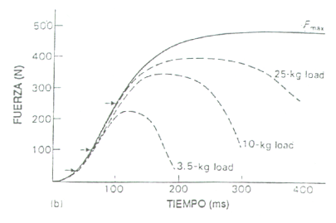
  - C.f-t con activación isométrica máxima (línea continua) y concéntrica con diferentes cargas (Schmidtbleicher, 1992)

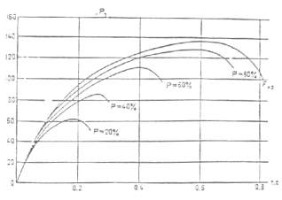
Figura 1.6. Gráfico de la C.f-t con la fuerza isométrica máxima y cargas de 20, 40, 60 y 80% del máximo (Verkhosansky, 1986).

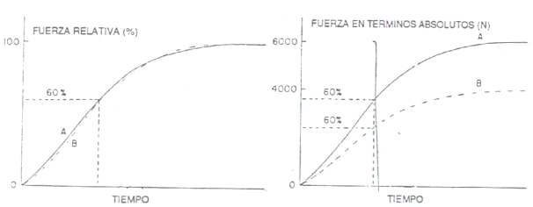
Figura 1.7. IMF en dos deportistas que tienen una fuerza relativa similar, pero diferente fuerza máxima (ver texto) (De Alem y otros, 1984 en MacDougall, 1991).

En la fig 1.7 tenemos dos deportistas con un IMF equivalente (fig. izquierda): los dos consiguen manifestar el 60% de su fuerza máxima en el mismo tiempo, pero el deportista A posee mayor PMF y ha alcanzado una fuerza absoluta mayor en el mismo tiempo (fig. derecha). Esto indica que los dos son igualmente rápidos ante las mismas cargas relativas, pero el A es más fuerte que el B: en el mismo tiempo puede expresar una fuerza mayor.

Dos sujetos pueden tener la misma fuerza máxima relativa (relación fuerza/peso corporal), y sin embargo un IMF diferente. En la fig 1.8 podemos observar cómo saltadores de esquí compaados con hombres no entrenados que poseen la misma fuerza relativa se diferencian claramente en su capacidad para expresar su fuerza más rápidamente.

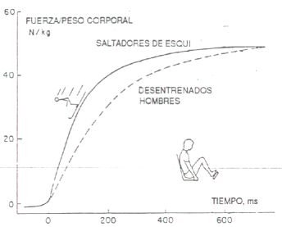
Figura 1.8. C.f-t en esquiadores y en hombres desentrenados. La fuerza máxima relativa es la misma, pero el IMF es mayor en los esquiadores (ver texto) (Komi, 1984, (fig adaptada por MacDougall, 1991).

En un mismo sujeto, el efecto del entrenamiento se manifiesta por modificaciones en la C.f-t. En la fig 1.9 vemos las alteraciones que se producen en diferentes tipos de movimientos: a) manifestación de la fuerza isométrica máxima con carácter explosivo; b) modificaciones en un movimiento de tipo elástico-explosivo; c) desplazamiento angular y fuerza dinámica en un movimiento explosivo-elástico-reactivo; d) cambios en la dinámica de un movimiento cíclico.

En síntesis, lo que ocurre con el entrenamiento es un incremento de la fuerza máxima aplicada y una reducción del tiempo necesario para conseguirla, con el consiguiente acotamiento del tiempo de ejecución del trabajo. Todos estos cambios tienen una repercusión directa en la mejora de los resultados deportivos.

La especificidad del entrenamiento también se refleja claramente en la C.f-t. Esto lo podemos observar en los resultados producidos por un entrenamiento con cargas (pesos)pesadas y otro de tipo explosivo. En la fig. 1.10 vomos que los cambios después de in entrenamiento típico con cargas pesadas se producen en la parte alta de curva, cuando hay más tiempo para manifestar la fuerza. No obstante, estos cambios son

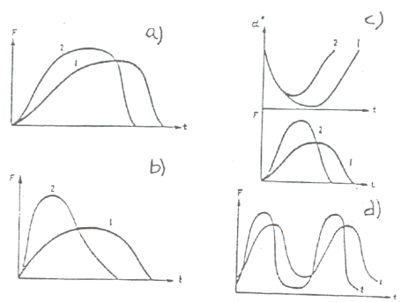
Figura 1.9. Alteraciones producidas en la C.f.t. por el efecto del entrenamiento: a) fuerza isométrica máxima, b) fuerza elástico-explosiva, c) fuerza explosivo-elástico-reactiva. d) movimientos cíclicos. 1) antes del entrenamiento, 2) después del entrenamiento. (Verkhoshansky, 1986).

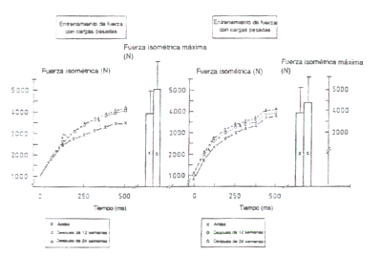
Figura 1.10. C.f-t de la fuerza isométrica máxima después de un entrenamiento de fuerza con cargas pesadas y otro de tipo explosivo. Las tres curvas se producen antes del entrenamiento. después de 12 semanas y después de 24, (ver texto). (Hakkinen y otros 1985a. 1985b).

progresivamente más pequeños en la parte inicial de la misma, cuando el tiempo para expresar la fuerza es corto. También se puede observar que cuando se sobrepasan las 10-12 semanas con un trabajo de este tipo, los resultados casi no mejoran, e incluso podrían empeorar en la parte inicial de la curva. Sin embargo, el trabajo de tipo explosivo permite una mejora en la parte inicial, cuando el tiempo para producir fuerza es corto. Aunque también se observa que después de 12 semanas no existen prácticamente mejoras en este sentido por lo que se deberían programar ciclos de extensión adecuada para evitar el posible retroceso en la capacidad de manifestación de fuerza en los primeros momentos de la activación muscular.

Este es un fenómeno que puede ocurrir si se prolonga en tiempo de entrenamiento excesivamente. Lo observamos en la fig 1.11, en la que se representa el tiempo medio necesario para producir una fuerza submáxima de un nivel de 500 N. (manifestación rápida de fuerza) en los extensores de la pierna en mujeres durante un entrenamiento de fuerza de tipo explosivo. A partir de las 8 semanas no se manifiestan mejoras y después de 12 comienza un empeoramiento.

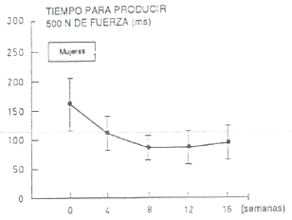
Figura 1.11. Tiempo necesitado para producir un nivel de fuerza submáxima de 500 N en los extensores de los músculos de las piernas durante un entrenamiento de tipo explosivo. (Hakkinen y otros, 1990c)

Por tanto, parece claro que la medida sistemática de los valores de la C.f-t nos permite optimizar la programación y el control del entrenamiento en función de unos objetivos determinados.

Según las características de la especialidad deportiva, se producen unas curvas típicas en las que se establecen diferencias tanto en la producción de fuerza máxima como submáxima. En la fig 1.12 se representan la fuerza máxima y el tiempo necesario para producir una fuerza submáxima en términos absolutos (2500 N.) de tres grupos de deportistas de distintas especialidades. Los deportistas de fuerza alcanzarían una fuerza mayor si el tiempo de aplicación fuese más largo, pero tardan más tiempo en alcanzar una fuerza más pequeña. Los de resistencia siempre se encontrarán por debajo de los demás, es decir, barren un área menor (menor impulso) en su manifestación máxima de fuerza en cualquier situación. Los de velocidad son capaces de manifestar más fuerza en menos tiempo, aunque finalmente alcancen un PMF menor que los de fuerza.

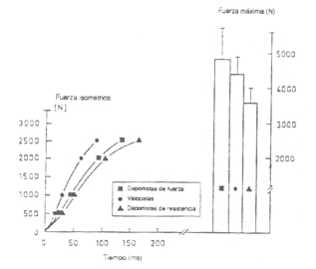
Figura 1.12. C.f-t en la extensión de piernas de tres grupos de deportistas: de fuerza, de velocidad y resistencia, (ver texto) (Hakkinen y Keskinen, 1989, en Hakkinen, 1991c)

Pero la capacidad para expresar una fuerza no depende sólo del entrenamiento realizado, sino que ya viene predeterminada en cierto modo por la constitución del individuo. La habilidad para producir mayor fuerza en menos tiempo está en relación con la frecuencia de impulso que reciben las fibras musculares. Las fibras que con mayor frecuencia se pueden estimular son las rápidas, por lo que tendrán mejores condiciones de base par conseguir óptimos resultados aquellos sujetos que posean una proporción mayor de este tipo de fibras. Si se realiza un salto sin contramovimiento (squat jump) sobre una plataforma de fuerza, los sujetos con un porcentaje mayor de fibras rápidas consiguen un perfil de manifestación de fuerza más eficaz, es decir un PMF más elevado y un tiempo menor de aplicación de fuerza. Ver (Fig. 2.8)

  - Curva fuerza-velocidad

La fuerza y la velocidad mantienen una relación inversa en su manifestación: cuando mayor sea la velocidad con la que se realiza un gesto deportivo, menor será la fuerza aplicada; o lo que es lo mismo, a mayor fuerza menor velocidad. Esto, por supuesto, no debe interpretarse como que cuanta más fuerza ganemos más lentos seremos, sino que más bien ocurrirá lo contrario, si el entrenamiento se ha realizado correctamente. Es decir, cuanta más fuerza tengamos más probable será que podamos desplazar un cuerpo más rápidamente. Pero esto va a depender tanto del tipo de entrenamiento realizado como de la magnitud de la resistencia a desplazar.

Realmente, desde el punto de vista de la Física, la velocidad y la fuerza son directamente proporcionales. De la igualdad entre el impulso (F x t) y la cantidad de movimiento (m x v) se deduce que la V = F x t / m, es decir, la velocidad es igual al producto de la fuerza ejercida por el tiempo que se aplica esa fuerza dividido por la masa del cuerpo o resistencia que se desplaza. Por tanto, habría tres posibilidades de mejorar la velocidad: a) aumentar el tiempo de aplicación de la fuerza, b) reducir la masa del cuerpo y c) aumentar la fuerza. La primera de ellas queda agotada rápidamente en cuanto se consigue una técnica correcta del ejercicio. También podríamos pensar en hacer el movimiento más lentamente, y así prolongar el tiempo de aplicación de la fuerza, pero esto es a todas luces negativo, ya que con un movimiento lento nunca podríamos incrementar la velocidad. La reducción de la masa del artefacto propio de competición no es posible por las limitaciones impuestas por el reglamento, y la reducción del peso corporal sólo tiene un pequeño margen hasta conseguir el peso idóneo de competición. La única salida que nos queda es la mejora de la fuerza. Por lo tanto, un aumento de la fuerza hasta alcanzar el nivel óptimo en cada caso y etapa de trabajo, realizado en el momento oportuno, y a través de las cargas y ejercicios adecuados a las necesidades del gesto específico, es el objetivo del entrenamiento y, por ello, también el contenido principal de este libro.

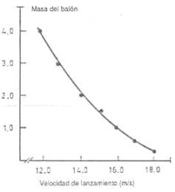
Figura 1.13. C.f-v en el lanzamiento de balones de diferentes pesos, (Vitasalo y otros, 1985; en Hakkinen, 1991c)

Desde los tiempos del fisiólogo H.V. Hill se sabe que la relación entre las manifestaciones de fuerza y velocidad vienen representadas por una curva hiperbólica llamada curva fuerza-velocidad (C.f-v). En las figs. 1.13 y 1.14 tenemos dos ejemplos reales de esta relación. En el primero vemos cómo a medida que disminuye la resistencia, la velocidad del balón es mayor. En la parte alta de la curva aplicamos una fuerza mayor, pero conseguimos menor velocidad, en la parte inferior ocurre lo contrario. En el segundo vemos la dependencia entre la fuerza máxima expresada en porcentajes y la velocidad de contracción en los músculos de la pierna. El fenómeno, como vemos, se produce tanto con resistencias máximas como con ligeras, y en cualquier gesto deportivo.

La C.f-v, no obstante, no tiene las mismas características en todos los deportistas y en todas las especialidades. Precisamente por esto tiene tanta importancia en el terreno deportivo. Las cualidades naturales del sujeto y el tipo de entrenamiento realizado dan lugar a curvas diferenciadas.

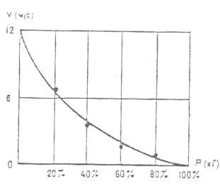
Figura 1.14. Relación entre la carga y la velocidad de contracción de los extensores de las piernas desde el 20 al 100% de la máxima fuerza (Verkhoshansky, 1986).

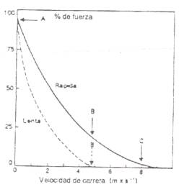
Figura 1.15. Ejemplo de la relación fuerza-velocidad en un sujeto lento y otro rápido. (Bosco, 1983; en Bosco, 1992).

En la fig. 1.15 se representan las curvas típicas de una persona lenta y otra rápida. Las curvas están muy próximas cuando las cargas son altas, pero a medida que éstas disminuyen, las diferencias se acentúan. La velocidad máxima que alcanza el más lento cuando la resistencia es cero. La puede conseguir el más rápido con una resistencia aproximada de 20% de la fuerza máxima.

Dado que la elección de las especialidades deportivas está en estrecha relación con las condiciones naturales, referidas en gran medida a las características de fuerza y velocidad, las curvas que presentan los practicantes de cada una de ellas difieren claramente, tanto por su propia constitución, como por la influencia del entrenamiento específico. Así lo podemos comprobar en las figs. 1.16 y 1.17. En la primera de ellas vemos la velocidad conseguida por jugadores de voleibol y baloncesto al lanzar balones de 3,2 0,5 Kg. En todos los casos se establecen diferencias significativas a favor de las jugadoras de voleibol y a medida que disminuye el peso, las diferencias se acentúan. Como era de esperar, Las jugadoras de voleibol, que son, como media, más rápida y potentes, consiguen mejor C.f-v, es decir, son capaces de aplicar o manifestar una fuerza mayor ante cualquiera situación. Lo mismo ocurre con corredores de diferentes distancias, desde velocistas a fondistas, cuando se establece la relación entre la fuerza y la velocidad de impulso al realizar un salto sin contramovimento con cargas progresivas, (fig. 1,17).

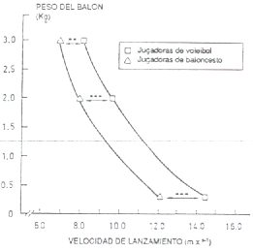
Figura 1.16. C.f-v en jugadoras de voleibol y baloncesto (Hakkinen, 1989)

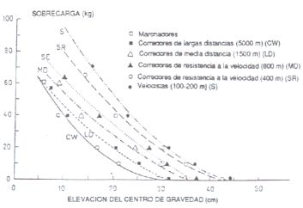
Figura 1.17. Relación entre la velocidad de despegue obtenida en el salto vertical sin contramovimiento (SJ) y distintas cargas en deportistas de diferentes disciplinas en atletismo (Bosco y col., 1989; en Bosco, 1992).

Estas mismas diferencias que se dan entre especialidades también ocurren dentro de las mismas. Es decir, un deportista va modificando su C.f-v a través de los años de entrenamiento, e incluso entre las distintas fases de una misma temporada.

Como vemos, la C.f-v es un factor diferenciador tanto de las especialidades como de la categoría y la forma de los deportistas dentro de cada deporte. El objetivo del entrenamiento será mejorar permanentemente esta curva en su totalidad, es decir, ser capaz de conseguir cada vez más velocidad ante cualquier resistencia.

Las características de la curva, como hemos podido deducir, están en relación con el entrenamiento, pero básicamente dependen de la propia constitución. Podemos admitir que a mayor porcentaje de fibras rápidas, más fuerza se aplica a la misma velocidad, o más velocidad ante la misma resistencia (fuerza).

Un concepto importante para el entrenamiento, que viene asociado a la C.f-v, es el de potencia. Como sabemos, la potencia sería el producto de la fuerza por la velocidad en cada instante del movimiento. Por tanto, también existe una curva de potencia, dependiente de la C.f-v. Lo más importante para nosotros es el mejor producto fuerza-velocidad conseguido a través del movimiento, es decir, el pico máximo de potencia, que define las características dinámicas (fuerza aplicada) durante el ejercicio.

La mayor potencia no se consigue ni a la máxima velocidad de contracción ante resistencia ligeras, ni cuando utilizamos grandes resistencias a baja velocidad, sino cuando realizamos el movimiento tanto con cargas como con velocidad intermedias. Por lo tanto, la C.f-v será un continuo en el que distinguimos tres grandes zonas:

- Zona de utilización de máxima o gran fuerza y mínima o poca velocidad de movimiento. La potencia desarrollada es media o baja.

- Zona en la que se consigue una gran velocidad pero ante resistencias pequeñas. La potencia también será media o baja

- Una zona en la que la fuerza aplicada y la velocidad presentan valores intermedios. La potencia alcanza sus máximos niveles. (Fig 1.18)

A la máxima potencia generada por un músculo o conjunto de grupos musculares se la ha considerado como el umbral de rendimiento muscular (URM). La mejora de URM siempre será positivo para el deportista, aunque esta mejora puede generarse por distintas vías y con resultados también distintos. Cuando se trabaja con cargas muy ligeras, la mejora del URM se consigue ante la misma carga por un aumento de la velocidad de ejecución; pero cuanto mayor sea la carga de entrenamiento, la mejora, si se produce, tendrá lugar ante cargas superiores a las precedentes, lo que significa que ha habido un aumento de la fuerza y, probablemente, alguna mejora de la velocidad o pérdida pequeña. El objetivo del entrenamiento y las necesidades de cada especialidad deben marcar la vía de mejora más adecuada.

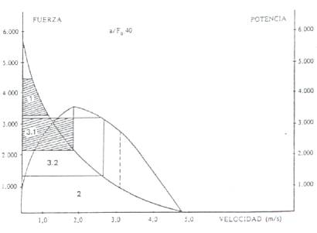
Figura 1.18. Curva de potencia y relación con la C.f-v (Tihany, 1988).

Los valores concretos de fuerza y velocidad (suponiendo que ésta siempre sea la máxima posible) a los que se alcanza la máxima potencia o URM no son los mismos en todos los sujetos y especialidades. Como término medio, la fuerza (resistencia) debe estar entre el 30 y el 40% de la fuerza isométrica máxima, y la velocidad entre el 35 y el 45% de la velocidad máxima de contracción ante resistencias muy ligeras o nulas. La oscilación dentro de estos márgenes dependerá de las características del deportista y del tipo de entrenamiento realizado. Los sujetos más fuertes y/o más lentos generalmente conseguirán su máxima potencia a menor velocidad que los más rápidos. En el primer caso el resultado depende más del reclutamiento de las unidades motoras (UM), y en es segundo del orden de reclutamiento (preponderancia de fibras rápidas en primer lugar) y de la sincronización muscular. Si queremos que estos valores no se queden en simple anécdota y nos sirvan para algo, debemos tener en cuenta el ángulo en que hemos medido la fuerza isométrica, pues las cargas utilizadas en el entrenamiento y los valores correspondientes de potencia deberán relacionarse con dicho ángulo.

La potencia máxima que puede generar un deportista, al margen del tipo de entrenamiento que realice, está en relación directa con el tanto por ciento de fibras rápidas (FT) y lentas (ST) que posea. En un estudio llevado a cabo por Faulker y otros (1986) con el propósito de recoger datos de las características de fuerza-velocidad de pequeños haces de fibras FT y ST del músculo esquelético humano, se puede comprobar que tanto las fibras FT como las ST tienen una capacidad similar para generar fuerza isométrica máxima, pero que las rápidas son mucho más efectivas que las lentas en la producción de potencia (fig. 1.19). Una diferencia característica entre las fibras FT y ST es la mayor curvatura en la curva fuerza-velocidad de las fibras lentas con relación a las rápidas (figura pequeña de la fig. 1.19). La potencia desarrollada por las fibras FT es mayor que el de las ST a todas las velocidades. El pico de potencia desarrollado por las fibras FT es cuatro veces mayor que el de las lentas. Un músculo con una composición de fibras FT y ST de alrededor del 50% de cada tipo produce un pico de potencia

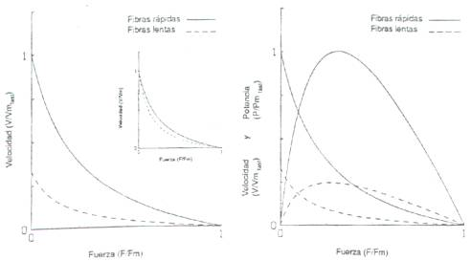
Figura 1.19. Velocidad de acortamiento y potencia desarrolladas en función de la fuerza por fibras rápidas y lentas del músculo esquelético humano. En la figura central pequeña se ilustra la diferencia en la curvatura de la relación fuerza-velocidad entre las fibras rápidas y lentas (Faulkner y otros 1986)

Equivalente al 55% del que produce un músculo compuesto por fibras FT exclusivamente. Cuando todas las fibras de un músculo mixto se contraen, las fibras lentas contribuyen casi en la misma medida que las rápidas en la producción de potencia a velocidades muy lentas, sólo muy poco a velocidades moderadas y nada en absoluto a altas velocidades. Sin embargo, las fibras lentas son más eficientes tanto para producir fuerza isométrica cmo concéntrica a velocidades muy lentas.

En la figura 1.20 podemos observar un ejemplo práctico de los estudios de laboratorio. En ella aparecen distintas curvas de f-v y sus correspondientes curvas de potencia. Se obtienen por la relación entre la velocidad vertical en el salto sin contramovimiento y las distintas cargas progresivas utilizadas a realizar dichos saltos. La parte superior de la C.f-v es mejor en los sujetos más fuertes y relativamente rápidos, cuando la carga (fuerza) a vencer es importante (desde 40 Kg. En adelante). A medida que decrece ésta, las curvas de los lanzadores, velocistas y saltadores se aproximan mucho hasta cruzarse; si desaparecieran las cargas adicionales, los mejores resultados los obtendrían los más rápidos y “menos fuertes”. Las curvas obtenidas por los corredores de largas distancias, con una medida de 28,3% de fibras rápidas, son claramente distintas. En todas las cargas y a todas las velocidades son inferiores.

En cuanto a la curva de potencia, vemos que los lanzadores, más fuertes, consiguen su máximo a menor velocidad que los velocistas, y que a los corredores de fondo, más lentos, también los ocurre lo mismo, aunque con una potencia máxima mucho menor que aquellos.

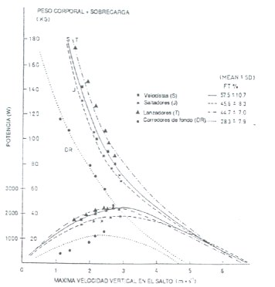
Figura 1.20. fuerza y potencia mecánica de los extensores de las piernas en función de la velocidad vertical obtenida en el despegue durante un SJ con cargas progresivas en deportistas de diferentes especialidades. (velocistas, saltadores, lanzadores, y corredores de larga distancia) con porcentaje de fibras rápidas (FT) distintos (Bosco y Col., 1989; en Bosco, 1992)

El conocimiento de las curvas de f-v y de potencia es muy importante en la practica del entrenamiento. Siempre que entrenamos lo hacemos en una de las grandes zonas de la C. f-v que hemos descripto anteriormente, y, por consiguiente, con una potencia distinta. La zona en la que trabajabamos va a determinar el efecto básico del entrenamiento. Y la potencia máxima que desarrollamos en cada zona va a matizar ese efecto. Es decir, si trabajamos en la zona de máxima fuerza (fig. 1.21 A), el efecto se refleja fundamentalmente en una mejora de la curva en esa zona, pero si no lo hacemos a una velocidad máxima o cerca de ella, la potencia desarrollada será relativamente baja dentro de la zona, y el efecto sobre el sistema nervioso será menor: desarrollamos una fuerza máxima más lenta, con menor influencia en la pendiente de la C. f-t, y, por consiguiente, con una menor incidencia en la manifestación de la fuerza rápida. Si entrenamos en la zona de máxima velocidad (fig. 1.21 B), los efectos se producirán en esa zona, como se indica en la figura, pero si lo hacemos con una potencia relativamente baja en relación con la máxima posible para la resistencia que empleamos, nos estaremos desviando hacia efectos de resistencia, si realizamos numerosas repeticiones por serie o estaremos perdiendo el tiempo por falta de estímulo suficiente si se hacen pocas repeticiones. El trabajo en la zona de máxima potencia (fig. 1.21 C) produce un efecto intermedio de fuerza y velocidad pero que exige, precisamente, unos niveles óptimos de potencia por repetición, cosa que no ocurre si la resistencia es la adecuada pero la velocidad es baja con relación a dicha resistencia.

Por tanto, en el entrenamiento, no sólo hemos de considerar la carga que empleamos (zona) como resistencia a vencer, sino la potencia mínima que debemos desarrollar en cada una de las repeticiones que realizamos.

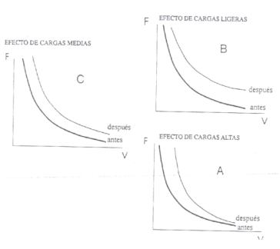
Figura 1.21. esquemas del efecto producido por diferentes tipos de cargas sobre la C.f-v.

La C.f-v vendrá modificada como consecuencia del tipo de trabajo realizado. El objetivo último será mejorar toda la C.f-v., aunque es necesario, temporalmente, hacer hincapié en el trabajo en distintas zonas, tanto para buscar adecuadas transferencias, como para respetar cierta variabilidad en el entrenamiento.

Estas adaptaciones producidas por el entrenamiento han sido comprobadas experimentalmente tanto en el laboratorio como en entrenamientos más compejos y de aplicación práctica.

En un estudio realizado por Keneko y otros (1983) se determinó el efecto específico de diferentes cargas sobre la relación fuerza – velocidad (F-V) y la máxima potencia de los flexores del codo a través de un instrumento preparado para entrenar y medir dichos parámetros en el laboratorio.

Se formaron cuatro grupos que entrenaron con cargas relativas a la fuerza isometrica máxima (P) de los flexores del codo medida en un ángulo de 90 grados. El grupo 0% de P (G0) realizó contracciones concéntricas sin cargas externas; otro grupo realizó contracciones concéntricas con el 30% de P (G30); un tercer grupo realizó el mismo tipo de contracción con el 60% de P (G60), y el cuarto entrenó con contracciones isométricas al 100% de P (G100).

Los sujetos entrenaron con contracciones concéntricas (G0, G30, G60) o isométricas (G100) de los flexores del codo con el máximo esfuerzo 10 veces al día (10 repeticiones por día), tres veces a la semana, durante 12 semanas.

En la fig. 1.22 se expresan los resultados del experimento. El entrenamiento de G0 resultó ser el más efectivo para la mejora de la máxima velocidad medida sin cargas externas, mientras que el G100 mejoró en mayor medida la máxima fuerza isométrica. En estos dos grupos, la relación F-V se modificó con una clara mejora en las zonas de velocidad (G0) y las de fuerza (G100), respectivamente. El entrenamiento de G30 produjo una mejora en todas las zonas de la curva F-V, dando lugar a una nueva curva paralela a la inicial. El entrenamiento de G60 produjo unos resultados parecidos al grupo anterior, pero con un efecto ligeramente superior en la zona de fuerza que en la de velocidad. Estos datos indican que en todos los grupos excepto en G30 se produjo una pérdida proporcional de fuerza o velocidad, según los casos, mientras que en G30 se mantenía el equilibrio entre ambos componentes de la curva.

La máxima potencia o URM, que, como se sabe, se da con cargas próximas al 30% de P, se incrementó significativamente en todos los grupos, pero tuvo su máximo incremento con el entrenamiento de G30, seguido por G100, G60 y G0. se observa que G30 no sólo obtiene la mayor mejora en potencia, sino que ésta la consigue a la máxima velocidad (fig. 1.22).

Las velocidades ante determinadas cargas (0%, 10%, 20%, 30%, 45% y 60% de P) se incrementaron significativamente en todos los casos excepto con el 45% y el 60% para el grupo G0. La velocidad máxima son cargas mejoró en mayor medida en el GO, seguido de G30, G60 y G100, y se establecieron diferencias significativas (p>0,01) entre G0 y G60 y entre G0 y G100. Mientras que la fuerza isométrica máxima mejoró de más o menos siguiendo un orden inverso al de la velocidad, con diferencias significativas (p<0,01) entre cada par de grupos. Como resultado, la relación velocidad fuerza isométrica máxima (V/P) tiende a incrementarse en G0 y en G30, pero decrece en G60 y en G100.

En la fig. 1.23 se presenta una comparación directa de los efectos producidos por cada método. En la parte derecha de la figura se observa cómo a medida que la carga (% de P) de entrenamiento ha sido mayor, el URM o máxima potencia se alcanza con cargas superiores con relación a la fuerza máxima inicial, que la máxima potencia se da con G30 y la mínima con G0, siendo muy próximas las conseguidas por los otros dos grupos, y cómo con las cargas más altas, a partir del 80% de los valores del test inicial, la potencia alcanzada está en relación directa con la carga utilizada durante el entrenamiento.

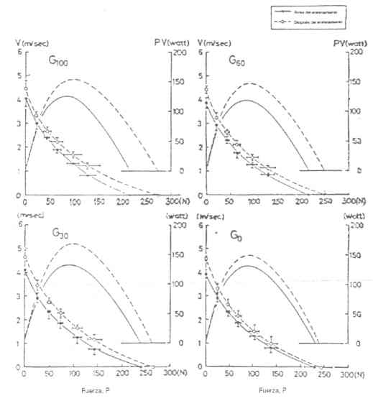
Figura 1.22. Cambios en las relaciones fuerza-velocidad y fuerza-potencia debidas al entrenamiento (Kaneko y otros 1983)

Según los resultados de este estudio, si sólo utilizamos una intensidad (% de 1RM) de entrenamiento, y realizando el mismo ejercicio con el que se mide la fuerza isométrica máxima, parece quedar claro que el 30% de dicha fuerza isométrica máxima sería la intensidad más adecuada para mejorar la potencia máxima su la relación F-V en toda la curva, que el trabajo a la máxima velocidad sin cargas influye fundamentalmente sobre la velocidad con cargas ligeras, con poco efecto sobre la potencia, y que con cargas del 60% ó más de la fuerza isométrica máxima los incrementos de la potencia son muy parecidos.

Aun reconociendo que este estudio nos parece muy brillante, y que los resultados que ofrece son de gran valor para conocer los efectos que producen distintas intensidades de trabajo, tenemos la impresión de que los entrenamientos realizados suponen cargas muy distintas para cada uno de los grupos: repeticiones isométricas máximas (aunque el tiempo de activación fuese corto) suponen una cara desproporcionadamente mayor que 10 repeticiones a la máxima velocidad son cargas. Quizá hubiera sido deseable haber diseñado una cierta equiparación del esfuerzo realizado por cada grupo.

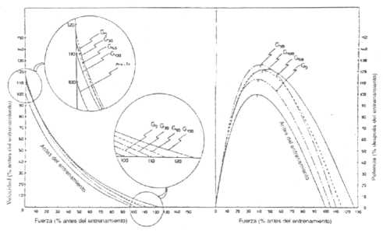
Figura 1.23. Cambios relativos de las relaciones fuerza-velocidad (izquierda) y fuerza potencia (derecha debidos al entrenamiento. Los valores de test inicial se tomaron como 100% (Kaneko y otros, 1983)

En cualquier caso, entendemos que el trabajo es de gran relevancia para ayudar a conocer mejor los efectos del entrenamiento, y, por tanto. Las conclusiones son aplicables a la práctica deportiva; aunque, como en toda investigación, siempre deban tenerse presente las condiciones en las que se han producido los resultados.

En la figura 1.24 tenemos un ejemplo del efecto producido por un entrenamiento complejo con cargas pesadas (80-100% de trabajo concéntrico y 100-120% de excéntrico). Podemos observar que las modificaciones fundamentales se producen en la parte alta de la curva, cuando hay que saltar con mayores cargas adicionales, y que a medida que vajamos cada vez son menores, incluso llegando a diferencias no significativas entre las dos curvas en la zona de máxima velocidad. Lo que más se mejoró después de este entrenamiento fue la fuerza isométrica máxima (21%), seguida de la capacidad de salta son contramovimiento (SJ) (10%), que tiene una mayor relación con la fuerza máxima, y por último el salto con contramovimiento (CMJ) (7%).

Los efectos de un entrenamiento de fuera de tipo explosivo son diferentes. Loa podemos observar en la figura 1.25. Las modificaciones se producen en toda la curva, con diferencias estadísticas de un nivel de significación de 0,001. El tipo de entrenamiento consistió en la realización de saltos con cargas y sin cargas, con reducción del peso corporal por medio de gomas y diferentes saltos con detenimiento; también se realizaron ejercicios con cargas ligeras (60-80% de máximo del ejercicio) para las piernas el tronco y los brazos. La fuerza máxima de las piernas (medida por medio de una sentadilla) aumentó un 6,9% (p<0,05). El SJ sin carga adicional mejoró un 21,2% (p<0.001). El CMJ sin carga aumentó el 17,6% (p<0.001), y también se consiguieron progresos semejantes en el CMJ con cargas desde 20 a 100kg.

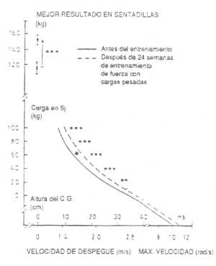
Figura 1.24. C.f-v de los extensores de las piernas a través del SJ con y sin cargas, antes y después de 24 semanas de entrenamiento con cargas pesadas. En la parte superior aparece la mejora en sentadillas (Hakkinen y Komi, 1985g)

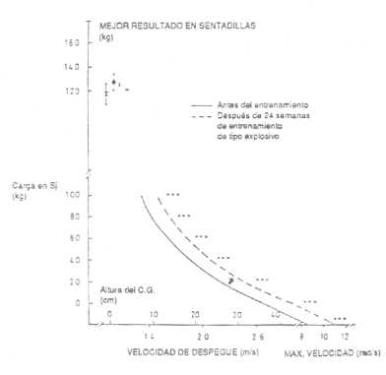
Figura 1.25. C.f-v de los extensores de las piernas a través del SJ con y sin cargas antes y después de 24 semanas de entrenamiento de tipo explosivo. En la parte superior aparece la mejora en sentadillas (Hakkinen y Komi, 1985c)

El tiempo de contacto en la fase concéntrica del CMJ se redujo significativamente (p<0,001) desde 0 (cero) hasta 80kg. De carga adicional, pero el CMJ con 100kg. Sólo mejoró al 0,05. El salto en profundidad (DJ) mejoró en todas las alturas, desde 20 a 100 cm. (p<0.01—0,001), y el mejor de todos fue el DJ desde 100cm., con una superación del 32,5%. El tiempo de contacto mejoró sólo ligeramente, tanto en la fase excéntrica como concéntrica, y de forma no significativa.

La C.f-v también nos puede dar información acerca de la pérdida de capacidad transitoria ocasionada por el entrenamiento o por la competición, y, por tanto, del momento en que hemos recuperado dicha capacidad. Si medimos la relación fuerza-velocidad a través de lanzamientos con balones medicinales en jugadoras de voleibol antes y después de una larga fase competitiva, nos podemos encontrar con una modificación de la C.f-v como la de la figura 1.26. Ha habido una pérdida de la velocidad de lanzamiento con todos los pesos. La magnitud de esta pérdida como media para todo el equipo nos puede dar una idea de la carga que ha supuesto la competición y de la forma física del conjunto. Por otra parte, el estudio de la respuesta de cada jugadora nos permitirá tomar decisiones adecuadas para individualizar en entrenamiento.

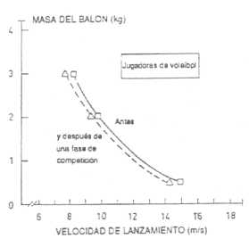
Figura 1.26. Modificaciones de la C.f-v en jugadoras de voleibol después (línea discontinua) de una larga fase competiviva. (Hakkinen, 1990e)

Como vemos, las transformaciones de la C.f-v son un fiel reflejo de los cambios producidos en el comportamiento motriz del deportista en cualquier fase del entrenamiento, se pueden medir a través de muy diferentes ejercicios y tienen muchas aplicaciones para controlar la carga y la evolución de la forma.

  - La tensión muscular

Toda manifestación de fuerza refleja la tensión producida en el músculo. La tensión será la capacidad de los puentes cruzados par producir fuerza. Por tanto, en el campo deportivo, la tensión viene transformada en fuerza (Bosco, 1989). Sólo desde el punto de vista de la Física no ocurriría esto en el caso de una activación isométrica, ya que no existe aceleración, pues la velocidad es cero, y la fuerza mecánica sería nula (F = m x a), pero es obvio que en el músculo se ha producido una gran tensión y la fuerza ejercida por el sujeto podría haber sido, incluso, la máxima posible.

La clasificación de las manifestaciones de fuerza exige la descripción de los efectos provocados por la tensión, es decir, las diferentes formas que tienen los músculos transformar en fuerza su propia tensión.

Para ello es necesario tener en cuenta los factores que intervienen en el proceso de producción de al tensión, y que, fundamentalmente, son los siguientes:

- Tipos básicos de activación o contracción muscular:
- anisométrico: concéntrico y excéntrico
- isométrico
- combinado

- Velocidad y aceleración de la contracción
- Magnitud de la tensión
- Fases en las que se acentúa la manifestación máxima de fuerza dentro del desarrollo del movimiento
- Condiciones iniciales de ejecución: sin estiramiento previo (desde contracción isométrica) o con estiramiento. En este último caso habría que considerar: longitud y velocidad de estiramiento y tiempo transcurrido entre las fases de estiramiento y acortamiento.

El tipo de activación está tan relacionado con la manifestación de fuerza que algunas de ellas toman su nombre del propio régimen de trabajo. La activación o contracción excéntrica es la que permite una mayor manifestación de fuerza, seguida por la isométrica y por la concéntrica. Un aspecto diferenciador de los tres, y muy importante para el entrenamiento, es su realción con la velocidad. Cuando la velocidad negativa (de estiramiento) de la contracción excéntrica aumenta, la fuerza producida se incrementa hiperbólicamente hasta cierto punto, En la contracción concéntrica ocurre lo contrario: a mayor velocidad de acortamiento menor fuerza producida. En la contracción isométrica, como sabemos, la velocidad de desplazamiento es cero. (fig 1.27)

Según estos factores condicionantes, se producirán unos tipos de tensiones básicas que estarán presentes en cada una de las distintas manifestaciones de fuerza que vamos a estudiar más adelante. Tomamos algunos términos de la ya clásica división de Verkhoshansky, pero con las modificaciones que son necesarias si queremos llegar a una correspondencia lógica entre el tipo de tensión y su o sus transformaciones en fuerza.

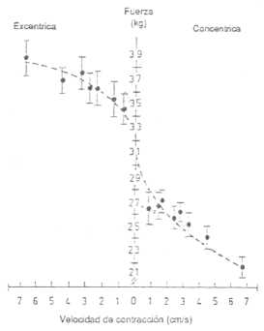
Figura 1.27. Relación entre la fuerza y la velocidad en los distintos tipos de activación (concéntrica, isométrica y excéntrica) (Komi, 1973: en Hakkinen, 1991c).

    - Tipos de tensión

Tónica: se produce cuando se trata de vencer una gran resistencia tanto a través de una contracción isométrica (fuerza estática) como anisométrica (fuerza dinámica). La duración de la tensión es relativamente larga. La velocidad de ejecución es lenta o nula. La fuerza desarrollada/manifestada está al límite de ñas posibilidades del sujeto p próxima a ellas. El pico máximo de fuerza (PMF) se alcanza al final de la contracción. Si nos arriesgamos a cuantificar la magnitud de la fuerza (resistencia) a vencer, la colocaríamos entre el 80-85% y el 100% de la capacidad del sujeto en la posición/ángulo en el que se realiza el esfuerzo.

Las características de la tensión tónica se pueden apreciar si observamos la representación gráfica de la C.f-t en una contracción isométrica máxima o con cargas del 80-95% de dicha fuerza isométrica, de lo cual ya hemos hablado en páginas anteriores.

Tónico-explosiva o isométrico-explosiva: se trata de vencer una resistencia significativa, pero inferior que la anterior. La contracción es concéntrica aunque con un componente isométrico inicial de cierta importancia, según la magnitud de la resistencia. Se alcanza rápidamente una elevada manifestación de fuerza y velocidad. Se consigue un elevado PMF hacia el final del movimiento, auque el algunos casos se pierde contacto con el objeto o resistencia, y la fuerza aplicada disminuye. Se produce cuando levantamos pesos rápidamente o lanzamos objetos muy pesados. Un salto sin contramovimiento, sin estiramiento previo, es un ejemplo válido de este tipo de tensión para las cargas más ligeras. Las resistensias a vencer estarían entre el 50 y el 80% aproximadamente de la máxima fuerza isométrica en el ángulo en el que se produce la máxima tensión o aplicación de fuerza

Elástico-explosiva: Tiene lugar cuando tratamos de vencer una resistencia relativamente pequeña. La fuerza se manifiesta antes que en el caso anterior, hacia el principio o el medio del desarrollo de la tensión, y con un PMF mayor, pero después comienza a disminuir, hasta ser claramente inferior al peso del propio cuerpo, por lo que se puede mantener cierta velocidad pero sin aceleración. La fase concéntrica del movimientoviene precedida de un estiramiento previo. Se manifiesta cuando golpeamos un balón, en un saque de tenis o en un salto normal, partiendo desde posición de firmes y con flexión-extensión de piernas. La resistencia a superar estaría por debajo del 50%, en las mismas condiciones que en los casos anteriores.

Elástico-explosivo-reactiva: también podríamos cambiar el término “reactiva” por “refleja”, dada la importancia que adquiere el reflejo de estiramiento en la manifestación de este tipo de fuerza. Tiene las mismas características que la tensión elástico-explosiva, pero con la particularidad de que aquí el estiramiento previo es muy intenso, más rápido y claro que en el caso anterior, y además se produce un cambio más rápido de la fase excéntrica a la concéntrica. El PMF se produce antes, es más elevado y dura menos tiempo. Los gestos en los que aparece serían los mismos que en el caso anterior. La inclusión en uno o en otro grupo dependerá de las características del ciclo estiramiento-acortamiento. Por ejemplo, un salto en profundidad, con caída desde diferentes alturas, con una rápida reacción para elevarse lo máximo posible después de la toma de contacto con el suelo, estaría dentro de este tipo de tensión. Si el tiempo de contacto es más breve, con una mínima flexión de rodillas, la actividad fundamental recae sobre el triceps sural; si es más prolongado, con una flexión mayor de rodillas, actuamos más con el cuádriceps.

En la fig 1.28 podemos apreciar con claridad las características de estas tres últimas formas de tensión, a través de la representación de la fuerza aplicada en tres tipos de saltos: sin contramovimiento (tensión isométrico-explosiva), con contramovimiento (tensión elástico-explosiva) y con salto en profundidad (tensión elástico-explosivo-reactiva). En ella se observa cómo el PMF se consigue cada vez más pronto, desde “A” a “C”, y que también es más elevado, y de igual manera se ve que el tiempo de aplicación de fuerza se reduce.

El resto de los tipos de tensión y de sus correspondientes manifestaciones de fuerza son una variante de lo expuesto anteriormente y/o una mezcla de varias de ellas.

Las tensiones fásicas suponen la aplicación de cierta fuerza en movimientos cíclicos, con fases de contracción y relajación alternativas, y con una relación importante con la resistencia (capacidad para mantener la actividad durante más o menos tiempo) en la mayoría de los casos. Lo que procede, por tanto, es hacer el estudio de cada especialidad tomando como referencia el tiempo de aplicación de fuerza, las condiciones iniciales, el PMF y el momento en el que se produce, el régimen de trabajo, etc., y obtener un perfil adecuado del gesto y las necesidades del deporte en cuestión. Los resultados, en estos casos, no dependen sólo de la magnitud de los parámetros de fuerza aplicados, sino también de la capacidad de mantener los niveles óptimos durante el mayor tiempo posible.

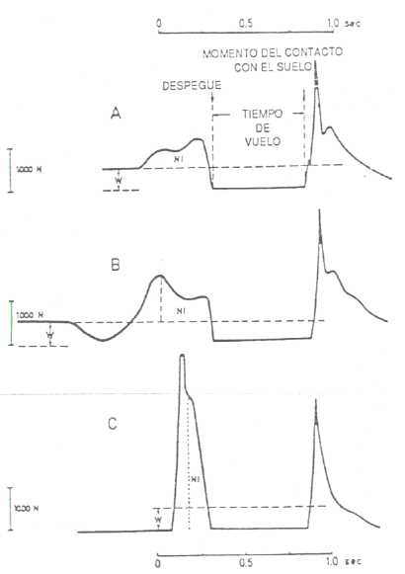
Figura 1.28. Registro de la fuerza aplicada en una plataforma de fuerza. A = Salto sin contramovimiento (SJ), B = Salto con contramovimiento (CMJ), C = Salto en profundidad ( DJ), NI = fase de impulso en la que se eleva el centro de gravedad. W = masa del sujeto (Bosco, 1980; en Bosco, 1992).

Las tensiones acíclicas veloces se pueden considerar como variantes de tensiones explosivas, con cargas muy ligeras o sin cargas adicionales.

Cuando se trata de movimientos cíclicos veloces, nos encontramos con la realización de diferentes tipos de tensión, que se suceden en función de cada uno de los factores condicionantes. Así, en una carrera rápida tenemos tensiones de tipo explosivo, elástico y reactivo durante toda la carrera, con predominio de cada una de ellas en ese mismo orden desde el principio hasta que se alcanza la velocidad máxima.

  - Clasificación de las manifestaciones de fuerza

Una vez conocidas las distintas posibilidades de tensión muscular, ya tenemos casi elaborada la clasificación de las manifestaciones de fuerza. Pero antes de entrar en ello, creemos que es necesario aclarar el concepto de tres expresiones de fuerza que generalmente se confunden y se emplean sin propiedad, y, por tanto, nos pueden llevar a errores. Se trata de: fuerza-velocidad, fuerza-rápida y fuerza explosiva.

El término fuerza-velocidad es el más ambiguo de los tres. Pueden indicar la relación entre la fuerza y la velocidad, para lo cual ya hemos utilizado la C.f-v, o la denominación de un entrenamiento que tuviera un efecto múltiple par desarrollar conjuntamente las dos cualidades, es decir, un entrenamiento de fuerza-velocidad. Nosotros utilizaremos este término sólo con estos dos significados, por lo que nunca aparecerá como una forma de manifestar la fuerza.

En términos generales, la manifestación explosiva de la fuerza es una relación entre la fuerza expresada y el tiempo necesario par ello. Por tanto, la fuerza explosiva máxima se definiría como la mejor relación entre la fuerza aplicada y el tiempo empleado para ello en la manifestación de la máxima fuerza contra cualquier resistencia. Equivale al máximo gradiente de fuerza (N/s) conseguido en una contracción voluntaria máxima ante cualquier resistencia. Vendría representada por la zona de máxima pendiente en la C.f-t. (Ver Fig 1.4)

Un sujeto puede tener una fuerza explosiva pobre o magnífica. En el primer caso diremos que “no es explosivo”, en el segundo diremos o contrario. La diferente “explosividad” de estos dos sujetos no depende, dentro de ciertos límites, de la resistencia que traten de vencer, sino de la velocidad con la que sean capaces de manifestar su fuerza. Una contracción isométrica máxima se puede hacer de forma explosiva, con máxima manifestación de fuerza explosiva, aunque no se produzca ningún desplazamiento del punto de aplicación de la fuerza; es decir, aunque no haya movimiento. Cuanto mayor es la carga, más fuerza se puede aplicar en menos tiempo; y cuando la carga disminuye, la capacidad de aplicar fuerza también baja, y, por lo tanto, la pendiente o la fuerza explosiva lograda en la C. F-t (ver figura 1.5). por tanto, podemos manifestar fuerza explsiva con cualquier tipo de carga (resistencia); la diferencia está en que la velocidad del movimiento será distinta: a mayor carga menor velocidad, y viceversa, como ya sabemos. La mejora en velocidad del movimiento dependerá de que haya mejorado o no la fuerza explosiva. Es decir, de que se aplique más fuerza en menos tiempo ante una misma resistencia.

Si la carga a desplazar es muy ligera, no será necesario alcanzar un gran pico de fuerza isométrica máxima, es decir, no es necesario ser “muy fuerte” para conseguir gran velocidad: se es explosivo y se tiene la fuerza suficiente par alcanzar la velocidad necesaria. Cuando la carga aumenta, además de ser igualmente explosivo, es necesario tener más fuerza máxima.

La explosividad es en cierto modo específica para cada magnitud de carga. El entrenamiento para mejorar la explosividad con cargas ligeras es diferente que el necesario par hacerlo con cargas altas. En el primer caso hay que mantener una fuerza máxima óptima y alcanzar una gran velocidad para manifestar/aplicar una fuerza suficiente, ya que la resistencia es muy pequeña. En el segundo, la velocidad es menor y la fuerza aplicada mayor; y sólo esto ya es suficiente como par que la metodología de entrenamiento cambie de forma sustancial. Un sujeto explosivo ante cargas ligeras lo es igualmente ante grandes cargas, pero no obtendría buenos resultados pro falta de fuerza. Uno explosivo ante cargas pesadas probablemente lo sería menos ante cargas ligeras por falta de velocidad.

Por tanto, hablaremos siempre de fuerza explosiva, referida a cargas grandes, medias o ligeras. Cada una de ellas tendrá sus peculiaridades, pero todas son igualmente explosivas.

La fuerza rápida se identifica con la fuerza explosiva. Se puede considerar como la mejor relación entre fuerza y velocidad, es decir que vendría representada por la C.f-v. Para Tihany (1989), cuando más se aproxime esta curva a la línea recta mayor será la fuerza rápida, lo cual coincide con las diferencias observadas por Faulkner y otros (1986) entre las fibras rápidas y lentas. Es decir, cuanta más fuerza seamos capaces de aplicar a la misma velocidad, o cuanta más velocidad consigamos ante la misma resistencia mejor será la C.f-v y, por tanto, más fuerza rápida desarrollamos/aplicamos. O dicho de otra manera, cuanto mayor sea la diferencia entre la fuerza aplicada (m(g+a)) y el peso de la resistencia (m x g), mayor será la velocidad conseguida y la mejora de la fuerza rápida (ver fig 1.3). La mayor diferencia se produce cuando hay que mover un peso comprendido entre el 30 y el 40% de la fuerza isométrica máxima (Tihany, 1989), lo que representa la manifestación de la máxima potencia.

La identidad de ambos conceptos fuerza: explosiva y rápida, se puede comprobar con al ayuda de la figura 1.29, en la que podemos observar que los puntos A y B representan el mismo fenómeno, tanto en la C.f-v, como expresión de la fuerza explosiva, como en la C.f-v, representando la fuerza rápida.

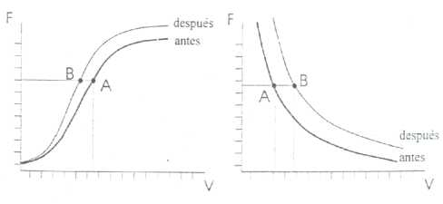
Figura 1.29. Los puntos A y B representan el mismo fenómeno. La mejora en la C.f-t se manifiesta en la misma medida en la C.f-v (G. Badillo, JJ;).

La fuerza rápida, al igual que la explosiva, tiene un carácter específico en cada especialidad deportiva. Se podrá tener una mejor fuerza rápida proporcionalmente con cargas altas, medias o bajas, lo cual dependerá de la magnitud de la carga a desplazar, del PMF, de su posición y de la duración de la expresión de fuerza en dicho pico máximo.

Un concepto muy extendido de fuerza rápida es el que la expresa como la relación entre la fuerza máxima manifestada y el tiempo necesario par alcanzarla (F. Máx. /t. máx.). Esta interpretación no deja de ser una forma más de establecer la relación entre la fuerza y la velocidad, por lo que está totalmente de acuerdo con nuestros planteamientos. Además, esa definición de fuerza rápida lo es también de fuerza explosiva, pues no deja de ser la relación entre la fuerza y el tiempo necesario par expresarla.

Nos podemos encontrar con un concepto de fuerza rápida relacionado con la capacidad de desplazar cargas submáximas a una velocidad intermedia, ni muy rápida ni muy lenta, y asociado a la realización de varias repeticiones por serie. Esta interpretación no nos parece adecuada ni nos aporta nada útil, Cada vez que se realiza una repetición se alcanza una explosividad/rapidez determinada que, aunque el sujeto ponga se máximo empeño, va a ser diferente (disminuye progresivamente) a medida que aumenta el número de las repeticiones dentro de la misma serie.

No se puede confundir la expresión de fuerza explosiva o rápida con la velocidad del movimiento. Se suelen clasificar los movimientos, por ejemplo, en lentos, rápidos y explosivos, cuando se realizan, respectivamente, con cargas altas y a baja velocidad, con cargas submáximas y a velocidad intermedia y con cargas ligeras y a velocidad máxima. Está claro que la velocidad del movimiento depende de la carga, pero eso no significa que no se haya podido manifestar una alta o máxima fuerza explosiva en los tres casos. Un mismo sujeto realizará movimientos explosivos, rápidos o lentos según la progresión de la carga, pero si mantenemos una misma carga, los cambios de velocidad se deberán a los cambios de la capacidad del propio sujeto para manifestar fuerza explosiva. Estas variaciones de fuerza explosiva dependerán, lógicamente, del entrenamiento realizado y de la forma actual del deportista.

En síntesis, la fuerza rápida y explosiva son la misma cosa, y expresan la relación entre la fuerza y la velocidad, o lo que es lo mismo, entre la fuerza y el tiempo en aplicarla. Cuando hablamos de entrenamiento de fuerza rápida o explosiva, entendemos que tratamos de mejorar la relación fuerza/velocidad. Según la magnitud de la resistencia a vencer o de la fuerza que tengamos que manifestar
en la realización de un gesto deportivo, los medios y las cargas utilizadas serán diferentes, específicos par cada necesidad. Realmente, como ya hemos indicado en páginas anteriores, todo entrenamiento busca una mejora de la relación fuerza-velocidad, aunque en determinados momentos se acentúe más un aspecto u otro.

Una vez aclarados estos conceptos, que nos ahorrarán muchas explicaciones y confusiones posteriores, pasamos a exponer una clasificación básica de las distinta manifestaciones de fuerza. Para entender mejor esta clasificación, debemos tener en cuenta que cada una de las expresiones de fuerza recibe su denominación por el factor condicionante que más se destaca en su propia manifestación. Así, por ejemplo, hablamos de fuerza máxima porque lo que prevalece es la magnitud de la resistencia superada o de la fuerza desarrollada, pero esto no quiere decir que no se supere esta resistencia con una manifestación explosiva de la máxima fuerza. De igual modo podemos hablar de fuerza elástico-explosiva porque el resultado de esta acción está relacionado con el ciclo de estiramiento-acortamiento, que proporciona un efecto adicional a la capacidad contráctil del sujeto, pero no por eso no estamos aplicando la máxima fuerza posible; lo que ocurre es que la fuerza que se puede aplicar en este gesto no se acerca a la máxima isométrica, ya que la resistencia es más ligera y el tiempo para aplicar fuerza muy corto, etc.

El potencial de fuerza, su desarrollo y manifestación dependen de una serie de factores que vamos a enumerar brevemente.

Composición del músculo:

Sección muscular: número y grosor de fibras
Tipo de fibras: proporción fibras rápidas y lentas.
Ángulo de inserción del músculo

Utilización de las unidades motoras (UM):

Reclutamiento
Frecuencia de impulso
Sincronización
Coordinación intermuscular

Factores que coadyuvan a la contracción:

Reflejo de estiramiento
Elasticidad muscular
Reducción de la actividad de células
Inhibidoras (órganos de Golgi)

Factores mecánicos:

Número de puentes cruzados activos, según el estado de estiramiento del músculo con respecto a su
Longitud de reposo

Los mecanismos de todos estos factores serán tratados con mayor profundidad en el apartado sobre
fundamentos biológicos.

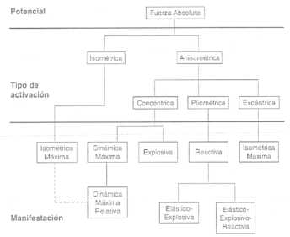
Esquema de la clasificación de las manifestaciones de fuerza

Como vemos, no consideramos la fuerza-resistencia como una manifestación de fuerza, puesto que se trata de la capacidad para mantener la manifestación de una o varias expresiones de fuerza durante más o menos tiempo. Es un capacidad objeto de entrenamiento, que va a permitir que cualquier manifestación de fuerza se realice al mejor nivel durante un tiempo concreto, o que se mantenga su expresión durante el mayor tiempo posible. Esa fuerza-resistencia nos puede servir tanto para la manifestación prolongada de una fuerza máxima determinada como de un nivel de fuerza explosiva o cualquier otra, o todas ellas conjuntamente.

Toda expresión de fuerza gira alrededor de dos conceptos fundamentales: fuerza máxima o fuerza explosiva rápida. Es decir: fuerza que se es capaz de manifestar y su relación con el tiempo necesario para conseguirlo. Cada una de ellas tiene diferentes formas o niveles de manifestación.

    - Fuerza Absoluta

Capacidad potencial teórica de fuerza dependiente de la constitución del músculo: sección transversal y tipo de fibra. Esta fuerza no se manifiesta de forma voluntaria, es decir, ni en entrenamiento ni en competición, sólo en situaciones psicológicas extremas, con la ayuda de fármacos o por electroestimulación.

    - Fuerza isométrica máxima

Se produce cuando el sujeto realiza una contracción voluntaria máxima contra una resistencia insalvable. Es lo que también se puede llamar fuerza máxima estática. Cada valor de fuerza isométrica debe venir acompañado de su correspondiente información sobre el ángulo y/o posición en la que se ha conseguido. Si esta manifestación de fuerza se hace lo más rápidamente posible, también se manifestará la máxima fuerza explosiva.

    - Fuerza máxima excéntrica

Se manifiesta cuando se opone la máxima capacidad de contracción muscular ante una resistencia que se desplaza en sentido opuesto al deseado por el sujeto. La fuerza expresada en estos casos depende de la velocidad a la que se produce el estiramiento o contracción excéntrica. Por eso siempre hay que especificar la velocidad o la resistencia con la que se hace el movimiento. Para realizar un control de esta capacidad se toma un porcentaje de la fuerza isométrica máxima, que, generalmente, suele ser el 150 % de la misma.

    - Fuerza dinámica máxima

Es la expresión máxima de fuerza cuando la resistencia sólo se puede desplazar una vez, o se desplaza ligeramente y/o transcurre a muy baja velocidad n una fase del movimiento. La fuerza máxima expresada en este caso estará referida al ángulo en el que se produce la mínima velocidad de desplazamiento. Un ejemplo sencillo de manifestación de máxima fuerza dinámica sería la realización de una repetición con el máximo peso posible en una sentadilla completa. Tendríamos, entonces, una expresión de dicha fuerza referida a las piernas. Aunque en el gesto necesario para medir este manifestación de fuerza se produce un ciclo de estiramiento-acortamiento, y por tanto, una activación pliométrica, su efecto sobre el resultado con grandes cargas es despreciable, incluso en sujetos muy expertos. Por tanto, lo que se manifiesta y se mide es de valor de fuerza muy elevado, a una velocidad lenta, y que no depende de la elasticidad muscular.

    - Fuerza dinámica máxima relativa

Es la máxima fuerza expresada ante resistencias inferiores a la que se corresponde con la fuerza dinámica máxima. Equivale al valor máximo de fuerza que se puede aplicar con cada porcentaje de dicha fuerza o de la máxima isométrica. También se puede definir como la capacidad muscular para imprimir velocidad a una resistencia inferior a aquella con la que se manifiesta la fuerza dinámica máxima. La mejora sistemática de esta manifestación de fuerza es un objetivo importante del entrenamiento, ya que ésta es la principal y más frecuente expresión de fuerza durante la competición. Podemos decir que un deportista sólo tiene la fuerza que es capaz de aplicar a una velocidad dada. De nada sirve una fuerza isotérmica máxima o incluso dinámica máxima muy elevadas si el porcentaje de esa fuerza que se aplica a mayores velocidades es bajo.

Si exceptuamos la fuerza absoluta, que no vamos a utilizar en el entrenamiento, lo más alta expresión de fuerza se produce en la activación o contracción excéntrica – debido al efecto suplementario del reflejo de estiramiento y a la resistencia elástica (rigidez) de los elementos elásticos activos y pasivos del músculo-, aunque no todas las contracciones excéntricas producen la misma fuerza; depende, como sabemos, de la velocidad y de la resistencia. En segundo lugar está la contracción isométrica, que es la expresión más aproximada de la capacidad de contracción voluntaria máxima de un sujeto. Esta expresión de fuerza aporta una base de datos biomecánicos y fisiológicos importantes para la valoración de las características de la fuerza, y se toma como referencia válida de los cambios producidos por el entrenamiento. Por último, la menor expresión de fuerza se produce en la contracción concéntrica, dado que existe una velocidad de desplazamiento. Cuanto mayor sea esta velocidad (fuerza dinámica máxima relativa) menor fuerza se aplicará.

La relación entre estas fuerzas tiene importancia en el entrenamiento, y viene definida por lo que se conoce como déficit de fuerza. Se denomina así tanto a la diferencia entre fuerza máxima excéntrica e isométrica (Schmidtbleicher, 1985 y 1992), como a la diferencia entre isométrica máxima y la dinámica con cualquier carga (Verkhoshansky, 1986). Dado que la fuerza excéntrica máxima es difícil de medir, es mucho más práctico utilizar la isométrica y la dinámica. En la práctica, dadas las dificultades que podemos encontrar para medir las fuerzas excéntrica e isotérmica máximas, lo más aconsejable es utilizar la diferencia entre la fuerza dinámica máxima y la dinámica máxima relativa.
Estos datos nos dan información sobre la capacidad de activación neuromuscular voluntaria desarrollada. Si, por ejemplo, un sujeto tiene un déficit de fuerza de un 20% (diferencia en porcentajes entre los dos valores de fuerza considerados), podemos decir que su actual umbral de movilización es del 80%, y que tiene una reserva sin utilizar del 20%. Si tenemos en cuenta que los grandes deportistas reducen su déficit hasta un 5% (G. Tidow, 1990), no cabe duda de que con estos datos podemos establecer objetivos claros de entrenamiento.

Si tomamos como referencia la figura 1.5, podemos deducir los déficits de fuerza que se producen en función de las cargas. En esta figura se establece la relación entre la fuerza isométrica máxima y las distintas fuerzas dinámicas máximas conseguidas con unos porcentajes de la fuerza isométrica.

Si consideramos como fuerza máxima 500 N (50 Kg. Aprox.), tenemos:

carga | % de f. Iso. | F. aplicada | déficit
25 Kg. | 50% | 80% | 20%
10 Kg. | 20% | 70% | 30%
3.5 Kg. | 7% | 45% | 55%

La fuerza aplicada representa la fuerza dinámica máxima para cada carga (fuerza dinámica máxima relativa), que se expresa como un porcentaje de la isométrica máxima.
Verkhosansky (1986) da los siguientes valores:

% de F.iso. | F. Aplicada | déficit | Correlación F. m. d.-F.is.
80% | 94.0% | 6.0% | 0.822
60% | 82.7% | 17.3% | 0.798
40% | 64.4% | 35.6% | 0.657
20% | 47.7% | 52.3% | 0.316
(F.= fuerza)
(F.m.d.=fuerza dinámica máxima relativa)
(F.is-=fuerza isométrica máxima)

El déficit de la fuerza varía a través del ciclo de entrenamiento y de la temporada. Según la orientación del trabajo y de la forma adquirida. Cuando existe una mejor adaptación/capacidad de activación del sistema nervioso por un trabajo dirigido a la mejora de IMF (índice de manifestación de fuerza), por la utilización de cargas altas y a gran velocidad, el déficit se reduce; por el contrario, cuando el entrenamiento ha estado fundamentalmente basado en la mejora de la fuerza por la hipertrofia, se produce un aumento.

Por tanto, la oscilación del déficit indica el efecto del entrenamiento y el “tipo de forma” que se ha adquirido. Una vez conocido esto y las necesidades de nuestro deporte o especialidad, podremos orientar convenientemente el trabajo en la dirección que nos interese.

    - Fuerza explosiva

Como hemos venido exponiendo a lo largo de este capítulo, viene representada por una fase de la C.f-t, exactamente por la de mayor pendiente, donde se produce el mayor incremento de la tensión muscular (manifestación de fuerza) por unidad de tiempo. Se corresponde con el mayor IMF, que está en relación, a su vez, con la habilidad del sistema neuromuscular para desarrollar una alta velocidad de acción o para crear una fuerte aceleración en la expresión de fuerza. Por tanto, la fuerza explosiva está presente en todas las manifestaciones de fuerza.

La fuerza explosiva sin preestiramiento depende en gran medida de la capacidad contráctil, es decir, de la fuerza máxima isométrica o dinámica; y su manifestación se basa en la capacidad de desarrollar una gran fuerza por el reclutamiento y sincronización instantáneos del mayor número de UM.

Si no se dispone de medios para medir directamente la fuerza explosiva a través de la C.f-t, se utiliza, fundamentalmente, el salto vertical sin contramovimiento. La altura del salto depende de la velocidad de despegue, y ésta de la capacidad del sujeto para aplicar fuerza rápidamente (fuerza explosiva)

3.4.7. Fuerza elástico-explosiva

Se apoya en los mismos factores que la anterior, más el componente elástico que actúa pro efecto del estiramiento previo. Lógicamente, la importancia de la capacidad contráctil y de los mecanismos nerviosos de reclutamiento y sincronización es menor en este case, puesto que un porcentaje del resultado se debe a la elasticidad. El reflejo de estiramiento parece que no actúa en este tipo de acciones, salvo que la fase excéntrica del movimiento fuese muy rápida, lo que nos situaría en un tipo de manifestación de fuerza como la que describimos a continuación.

    - Fuerza elástico-explosivo-reactiva

Añade a la anterior un componente de facilitación neural importante como es el efecto del reflejo miotático (de estiramiento), que interviene debido al carácter del ciclo estiramiento-acortamiento (CEA), mucho más rápido y con una fase de transición muy corta, por lo que el resultado dependerá en menor medida de los factores anteriores, debido a la inclusión de este nuevo elemento. Grosser (1992) afirma que este tipo de fuerza sólo se manifiesta de forma completa se el CEA se sitúa pro debajo de 200 mseg. C. Vittori (1990) distingue como manifestación de esta fuerza dos CEA, uno lento de alrededor de 240 mseg. (salto con contramovimiento con ayuda de los brazos), y otro rápido, sobre 160 mseg. (serié de saltos seguidos con mínima flexión de rodillas). En el primer caso la máxima tensión recae sobre los músculos del cuádriceps, mientras que en el segundo son el triceps sural y sinérgicos los más solicitados.

Si tomamos el salto como ejercicio modelo para ilustrar la manifestación de fuerza explosiva, podremos observar muy claramente las características de cada una de ellas en la fig. 1.30.

Como vemos, toda fuerza explosiva viene precedida de una fuerte contracción isométrica o de una excéntrica. La velocidad de contracción concéntrica depende del grado de tensión originado en la contracción isométrica precedente y de la velocidad a la que se produce. La duración y velocidad del estiramiento determina el tipo de fibras que estimulamos, el resultado del gesto y el efecto del entrenamiento.

Un estiramiento más lento y largo se asocia con la estimulación de fibras lentas (ST), y uno más rápido activa más fibras rápidas (FT), y además provoca una mayor frecuencia de estímulos que probablemente permite un mayor número de uniones de puentes cruzados. Si el tiempo disponible para realizar las uniones actomiosínicas es muy corto, puede que las fibras ST no puedan actuar. Si el estiramiento del músculo y la transición a la fase concéntrica son más largos que el tiempo de activación de lso puentes cruzados de las fibras FT, la energía elástica se pierde por la ruptura local del complejo actina-miosina (Cavagna, Citteric 1974; Bosco y otros, 1982. En Tihany, 1989).

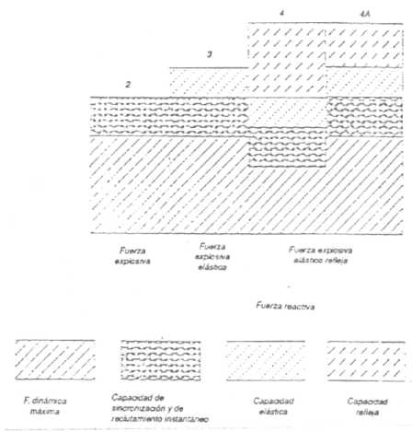
Fig. 1.30. Factores determinantes de las manifestaciones de fuerza explosiva a través del salto vertical (adaptado de Vittori, 1990).

En síntesis, el CEA permite obtener un mayor rendimiento (desarrollar mayor potencia), según el siguiente proceso.

El estiramiento produce una fuerte contracción excéntrica, que genera una mayor tensión inicial.

Esta tensión elevada significa que hay una mayor diferencia entre la fuerza interna y la externa (resistencia)

Una diferencia más acentuada produce una velocidad de contracción concéntrica más alta.

Ante cualquier resistencia, cuanto mayor es la velocidad, más alta será la potencia alcanzada.

Dentro de la C.f-t hay otro componente relacionado con la capacidad de manifestar fuerza rápidamente, es decir, fuerza explosiva. Se trata del concepto de fuerza inicial, introducido por Verkhosansky y Tatjan en 1975, según Schmidtbleicher (1992), aunque el propio Verkhosansky, ya se cita a sí mismo con respecto a este concepto en los años 1968 y 1970 (Verkhisansky, 1986). Se define como la capacidad de manifestar una gran fuerza al inicio de una activación o contracción muscular y en muy poco tiempo. Según distintos autores, se considera solamente la fuerza manifestada durante los primeros 30-50 mseg.

Es una cualidad independiente de la resistencia externa y del régimen de trabajo muscular (dinámico o isométrico). Por tanto, en un mismo sujeto, es prácticamente invariable ante cualquier resistencia.

En la fig. 1.31, que es una modificación de la 1.5, podemos comprobar lo que acabamos de expresar, y, además, completar el concepto de fuerza explosiva.

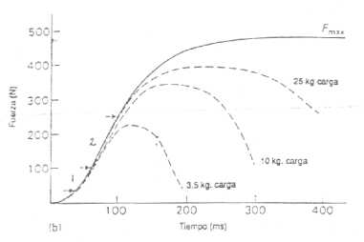
Fig. 1.31. C.f-t con diferentes cargas. El número 1 indica la zona correspondiente a la fuerza inicial; el 2 la que representa la fuerza explosiva (adaptado de Schmidtbeicher, 1992).

La zona de la curva correspondiente a la fuerza inicial viene marcada pro las flechas de la parte inferior de la figura. Como se puede observar, no hay prácticamente diferencias desde el 100% hasta el 7% de la carga. Sin embargo, es importante observar que la zona de fuerza explosiva, la máxima pendiente de la curva, decae a partir de los 10 Kg., equivalente a una carga del 20% de la fuerza máxima. Es decir, la manifestación de máxima fuerza explosiva, o simplemente la fuerza explosiva, es menor con cargas ligeras que con altas, precisamente lo contrario de lo que se podría pensar. Esto viene a demostrar lo que decíamos en páginas anteriores: en os movimientos más veloces, con cargas muy ligeras, no se manifiesta la máxima fuerza explosiva.

Parece, por tanto, que para manifestar la máxima fuerza explosiva es necesario actuar sobre resistencias superiores al 20%, de la fuerza máxima. Concretamente, Muller (1987) afirma que hay que emplear cargas superiores al 25% (Schmidtbleicher, 1992). Por lo tanto, el máximo IMF es el mismo para todas las cargas superiores al 25% de la fuerza máxima. Los movimientos rápidos con cargas inferiores al 25% son determinados, no tanto por la fuerza explosiva máxima, sino por IMF en la parte inicial de la curva, es decir, por la fuerza inicial. Esto ocurre, por ejemplo en boxeo, esgrima, karate. Etc.

Esta pude ser la razón por la que Grosser (1992) define la fuerza explosiva como la capacidad de desarrollar rápidamente una fuerza contra resistencias superiores al 50% de la máxima fuerza actual (p.444).

En esta misma línea, Harre y Lotz (1988) dicen que muchas veces este concepto se basa también en el tiempo necesario par alcanzar entre el 50 y el 70% del máximo valor de la fuerza.

Parece derivarse de estas dos definiciones que si no se llega a manifestar un 50% de la fuerza máxima, la pendiente de la curva decae; y, por otra parte, que si el tiempo necesario para alcanzar dicho porcentaje es mayor, la fuerza explosiva también será menor.

Y por esta misma razón no nos parece acertada la definición que ofrece P. Tschiene, aunque para E Locatelli sí lo sea, de “Forza Veloce”: “Capacidad de desarrollar en un tiempo muy breve una gran fuerza contra en obstáculo de peso modesto, sea el instrumento deportivo o el peso del sujeto, con una ejecución del movimiento o más exacta posible” (En Locatelli, 1990). Es probable que esta definición se refiera a los movimientos más rápidos, pero no a los que producen una mayor fuerza explosiva.

Otro concepto relacionado con la rápida manifestación de fuerza, t también introducido pro Verkhoshansky (1986), es el de fuerza de aceleración. La primera parte de la C.f-t depende de la fuerza inicial, pero la zona que le sigue a continuación está en relación con la habilidad de los músculos para manifestar rápidamente la máxima fuerza posible. A esta habilidad/capacidad le denomina fuerza de aceleración, que realmente se puede identificar con fuerza explosiva, aunque este autor la emplea como algo distinto pero íntimamente relacionado.

En términos generales, podemos decir que la fuerza explosiva o capacidad de expresar rápidamente una fuerza está en relación con:

La composición muscular, sobre todo con el porcentaje de fibras.
La frecuencia de impulso.
La sincronización.
La coordinación intermuscular.
Las capacidades de fuerza máxima, de salida y de aceleración.
La velocidad de acortamiento del músculo.

Cada uno de estos factores influye de la siguiente forma:

La fuerza máxima óptimamente desarrollada y la fuerza de aceleración contribuyen fundamentalmente a la mejora del máximo IMF, o máxima fuerza explosiva. Como sabemos, la relación de la fuerza máxima y la explosiva es mayor cuando se incrementa la resistencia a vencer. No obstante, una fuerza óptimamente desarrollada siempre podrá contribuir en mayor medida a la expresión rápida de la fuerza en cualquier zona de la C.f-v.

Si la resistencia disminuye, cobra un papel más importante la velocidad de acortamiento del músculo y la fuerza inicial. De ésta depende el IMF inicial, es decir, en el comienzo de la curva, cuando las cargas son inferiores al 25% del máximo (Schmidtbleicher, 1992).

La velocidad máxima está en relación con la composición muscular. Se define como el índice de acortamiento por sarcómero y por longitud del músculo. La capacidad de acortamiento de un músculo está, en parte, determinada por el número de sarcómeros en serie y también por la velocidad intrínseca de acortamiento de los sarcómeros. La velocidad de acortamiento del sarcómero está en relación con el tipo de miosina de los puentes cruzados (Goldspink, 1992).

La frecuencia de impulso juega un papel decisivo en el IMF, es decir, en la fuerza explosiva. Para alcanzar la máxima fuerza isométrica puede ser suficiente una frecuencia de impulso de 50 Hz. Si aumentamos la frecuencia de impulsos hasta 100 Hz., no se alcanza más fuerza máxima, pero sí se consigue ésta en menos tiempo. Por tanto la fuerza explosiva será mayor (Ver Fig. 2.15).

Otros procesos de coordinación: sincronización (coordinación intramuscular) y coordinación intermuscular favorecen la manifestación de fuerza por la utilización del máximo número de unidades motoras de forma instantánea y por la mejora de la técnica del movimiento, respectivamente.

Para Newton y Kraemer (1994) el desarrollo de la potencia explosiva depende de cinco factores o componentes que deben mejorarse conjuntamente y de forma óptima si se quiere conseguir el mejor resultado. Estos componentes son: Fuerza a velocidad lenta (grandes cargas), fuerza a alta velocidad (cargas medias y ligeras), coordinación intermuscular y habilidades específicas, el CEA y el IMF. El entrenamiento debe ser orientado a optimizar cada una de estas cinco variables. La potencia óptima sólo puede ser lograda si cada uno de estos factores es incorporado al entrenamiento.

  - Relación entre las distintas manifestaciones de fuerza.

A lo largo de las páginas anteriores hemos ido haciendo mención a las distintas relaciones entre las manifestaciones de fuerza. Vamos a terminar sintetizando las relaciones entre la fuerza explosiva y sus componentes básicos y de éstos entre sí.

La fuerza explosiva es una cualidad muy importante en muchos deportes y el punto de referencia más adecuado en la valoración de la forma deportiva. Está determinada., según hemos ido viendo, por otras manifestaciones de fuerza: fuerza máxima, fuerza de salida, fuerza o capacidad de aceleración y por la velocidad de movimiento absoluta. El conocimiento de la relación de estas cualidades entre sí y con la propia fuerza explosiva es importante dentro de la metodología del entrenamiento.

El autor que más ha estudiado estas cuestiones ha sido el conocido Verkhosansky. Lo que exponemos ha continuación es una síntesis de sus hallazgos en este campo.

La conexión entre la fuerza inicial y la máxima isométrica es alta en los principiantes, pero no es significativa en los deportistas entrenados. Este autor estima que la varianza común entre estas dos cualidades es del 20-25%, y la específica del 75-80%, por lo que se pueden considerar como cualidades independientes.

la fuerza máxima:

no determina
- el trabajo/efecto en la fase inicial de la tensión muscular.
- La fuerza máxima manifestada con cargas ligeras.

no contribuye:

- al desarrollo de la velocidad absoluta del movimiento. Incluso puede ser negativa si se busca un desarrollo desproporcionado de la fuerza máxima isométrica

Si se vencen resistencias externas, la relación entre velocidad de movimiento y fuerza máxima se incrementa. Desde el 50-60% de la fuerza máxima isométrica, la velocidad depende de la fuerza de aceleración y de la fuerza máxima.

Hay muy poca relación entre la velocidad absoluta y la velocidad del movimiento si hay resistencia externa. Incluso con resistencias del 20% de la fuerza isométrica máxima la varianza no común llega al 70%.

Cuanto menor es la resistencia externa, mayor es la velocidad del movimiento y la influencia de la velocidad absoluta y de la fuerza inicial.

La fuerza explosiva y la fuerza de aceleración son dependientes. Su varianza común es del 84%. La fuerza explosiva y la inicial tienen una relación del 52%, por lo que son relativamente dependientes.

La fuerza inicial es el mecanismo previo a la manifestación de fuerza de aceleración, y necesario para alcanzar cierto nivel de tensión lo más rápidamente posible. Cuando hay una resistencia externa, la fuerza inicial se produce en régimen isométrico, y la de aceleración en régimen concéntrico/dinámico. Cuanto más alto sea el nivel de desarrollo/manifestación de la fuerza inicial, más aceleración se podrá conseguir, y, por tanto, más velocidad, aspecto muy importante en el entrenamiento.

La fuerza explosiva, como cualidad central, objetivo básico del entrenamiento, refuerza su relación progresivamente con al velocidad absoluta, la fuerza inicial, la fuerza de aceleración y la fuerza máxima a medida que aumenta la resistencia externa.

Esta serie de expresiones de fuerza, que hemos denominado componentes de la fuerza explosiva, tienen algunas características:

Su desarrollo es relativamente independiente. La progresión en una no se refleja de forma significativa en el mejora de las demás.

El desarrollo de cada habilidad requiere un adecuado régimen motor. El entrenamiento que influye directamente en una de ellas no afecta a las otras. Una fuerza máxima elevada no implica necesariamente la capacidad de manifestarla rápidamente.

La relativa independencia aumenta en los deportistas avanzados.

La fuerza de aceleración y la fuerza máxima son más entrenables que la velocidad absoluta y al fuerza inicial.

SÍNTESIS DE IDEAS FUNDAMENTALES

- La fuerza (en contracción concéntrica y pliométrica) es la capacidad de producir tensión que tiene el músculo o un grupo de músculos a una velocidad específica, desde cero a la máxima o absoluta. En relación con el tiempo, la fuerza es la capacidad de producir tensión que tiene el músculo o grupo de músculos en un tiempo determinado.

- Su desarrollo y manifestación depende:
- De factores morfológicos/estructurales y de coordinación neuromuscular.
- Del tipo de contracción.
- Del ángulo en el que se realiza la acción.

- Su importancia en el deporte queda reflejada por su influencia en:
- La ejecución de la técnica
- La velocidad de realización del movimiento
- La mejora de la resistencia
- La valoración del entrenamiento
- Las curvas de f-t, f-v y de potencia están determinadas por la constitución del sujeto y por el entrenamiento. Su conocimiento y análisis nos permite:
- Optimizar la programación, por una mejor selección de las cargas, una dosificación mas racional y un mejor control del entrenamiento.
- Diferenciar a unos deportistas de otros.
- Prever y comprobar el efecto del trabajo realizado.
- Valorar la forma actual del deportista.

- En el ámbito deportivo, la tensión muscular siempre viene transformada en fuerza.

- La mayor o menor producción de tensión muscular depende:
- Del régimen de contracción muscular.
- De la velocidad y aceleración de la contracción.
- De la magnitud de la carga
- De las condiciones previas a la contracción muscular.

- La fuerza explosiva se manifiesta ante cualquier resistencia. La mejora de la misma se produce cuando se consigue aplicar más fuerza en menos tiempo ante una misma resistencia.

- La fuerza rápida se identifica con la fuerza explosiva. Mejoramos la fuerza rápida cuando somos capaces de aplicar más fuerza a la misma velocidad, o cuanta más velocidad consigamos ante una misma resistencia.

- Conseguir más velocidad ante la misma resistencia es lo mismo que aplicar mas fuerza en el mismo tiempo. Es decir, la mejora en la C.f-t (fuerza explosiva) se refleja en la misma medida en la C.f-v (fuerza rápida).

- No se debe confundir la fuerza explosiva o rápida con la velocidad del movimiento. La fuerza explosiva puede ser máxima ante cualquier carga y a cualquier velocidad.

- La manifestación de fuerza explosiva es menor con cargas ligeras que con altas. En movimientos veloces, con cargas ligeras, no se manifiesta la máxima fuerza explosiva.

- Toda expresión de fuerza gira alrededor de dos conceptos fundamentales: fuerza que se es capaz de manifestar (fuerza máxima) y tiempo necesario para conseguirlo (fuerza explosiva)

- El déficit de fuerza indica el porcentaje de la fuerza máxima (excéntrica, isométrica o dinámica máxima) que no se es capaz de aplicar ante cargas submáximas.

- La reducción del déficit depende de que mejore el IMF ante una resistencia dada, es decir, la fuerza explosiva, y de la fuerza máxima aplicada.

- Conviene recordar también la síntesis sobre la relación entre las distintas manifestaciones de fuerza que aparecen al final de este apartado.

